9 класс, решения 3 тура.

ФИО:Рамазанова Гульназ Рахимяновна.

Учитель:Гизатуллин Ильнур Хатипович.

Адрес:Башкортостан,Бакалинский район,село Бакалы, Школьная,22.

РЕШЕНИЕ:

1) 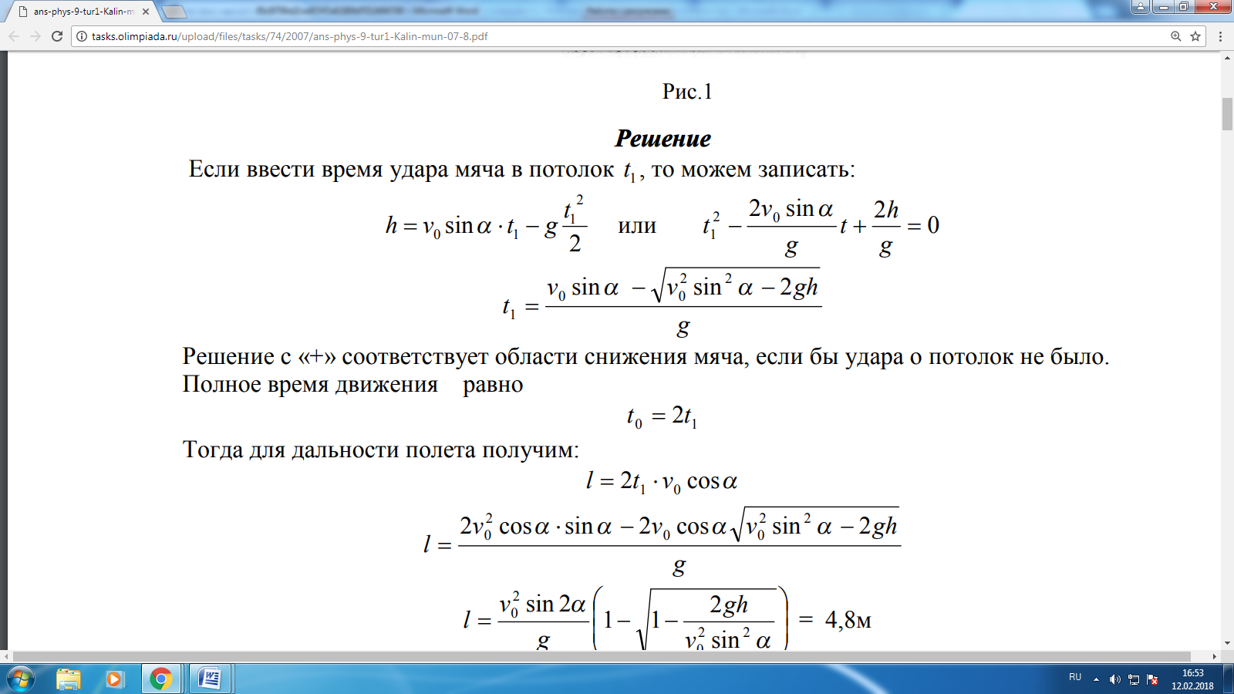

2) 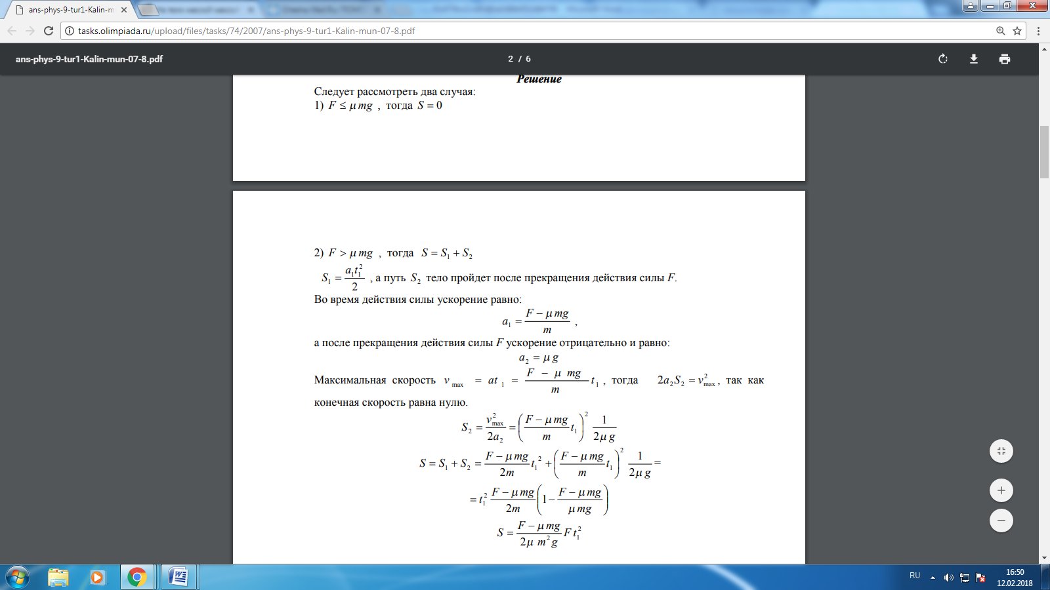

3) 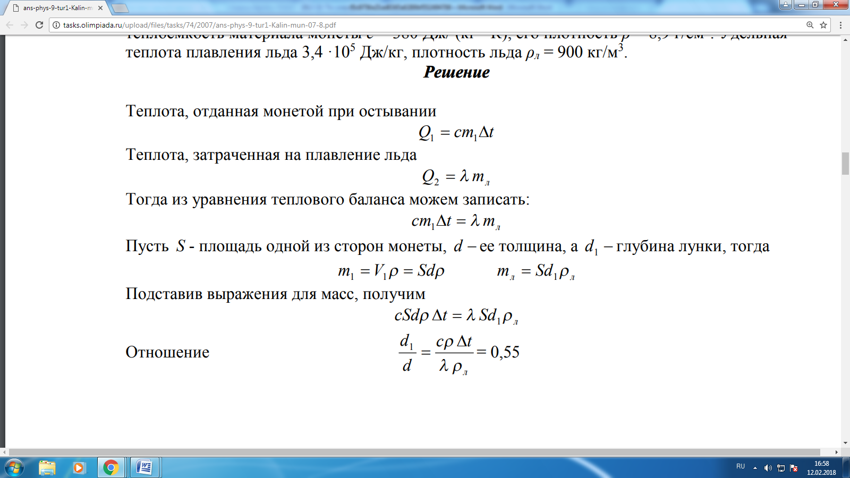

4) 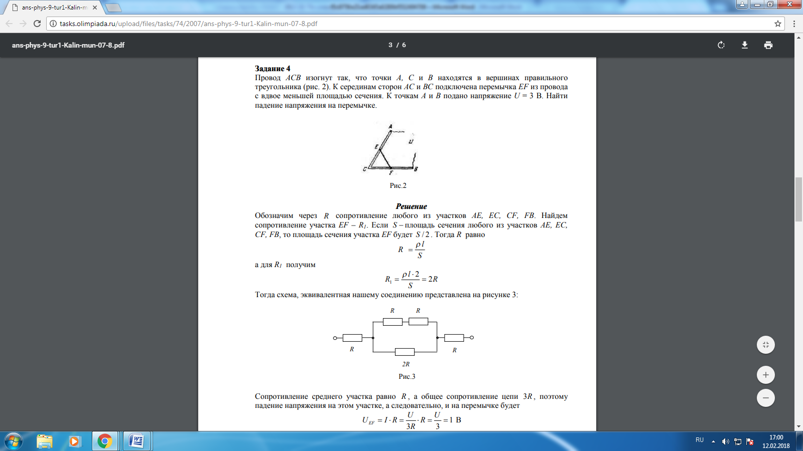

5)

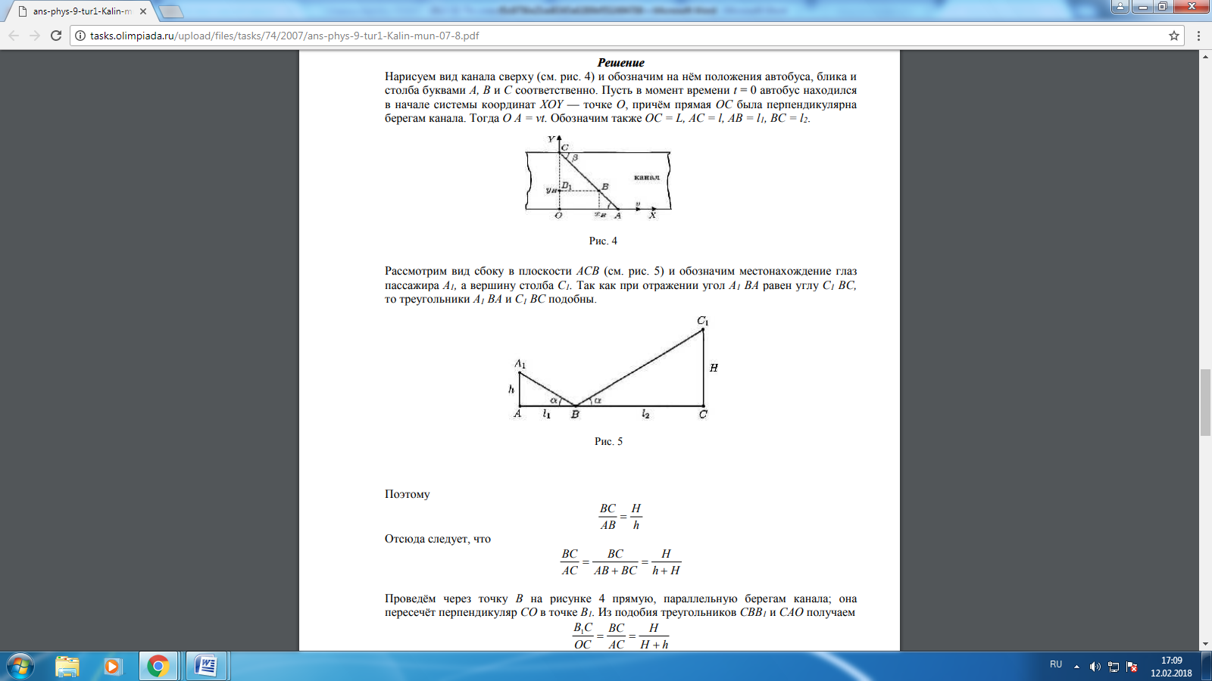

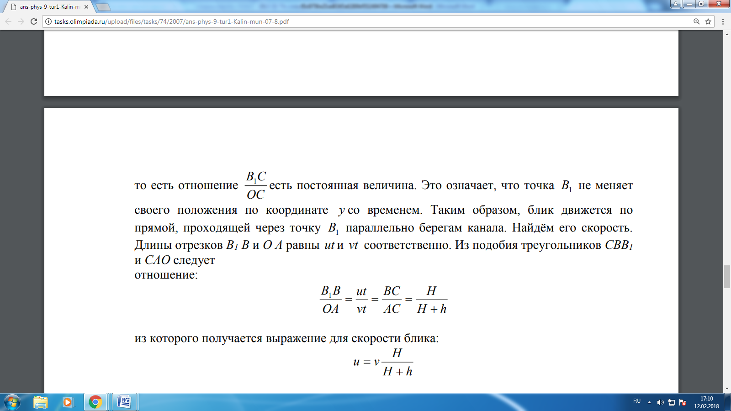

6)--------------